
ใบงานที่ 8 เรื่อง ความแตกต่างของพืชไม่มีดอกและพืชดอก
ได้__________คะแนน
คะแนนเต็ม 10 คะแนน
วันที่________เดือน_______________พ.ศ.___________
ชื่อ_____________________________เลขที่______ชั้น__________

คำชี้แจง นักเรียนแต่ละกลุ่มปฏิบัติ ดังนี้
1. อ่านวิธีทำกิจกรรมให้เข้าใจ 2. ตอบคำถามก่อนทำกิจกรรม
3. ทำกิจกรรมและบันทึกผล 4. ตอบคำถามหลังทำกิจกรรม

กิจกรรมที่ 2.4 ความแตกต่างของพืชไม่มีดอกและพืชดอก

วัสดุอุปกรณ์

1. ต้นกุหลาบที่มีส่วนประกอบต่าง ๆ ครบถ้วน 1 ต้น
2. ต้นเฟิร์น (อาจเป็นเฟิร์นใบมะขาม เฟิร์นจีน หรือเฟิร์นก้านดำ) 1 ต้น

วิธีทำ

1. นักเรียนแบ่งกลุ่ม แต่ละกลุ่มร่วมกันแสดงลักษณะต่าง ๆ ของต้นกุหลาบและต้นเฟิร์น
2. บันทึกสิ่งที่สังเกตได้
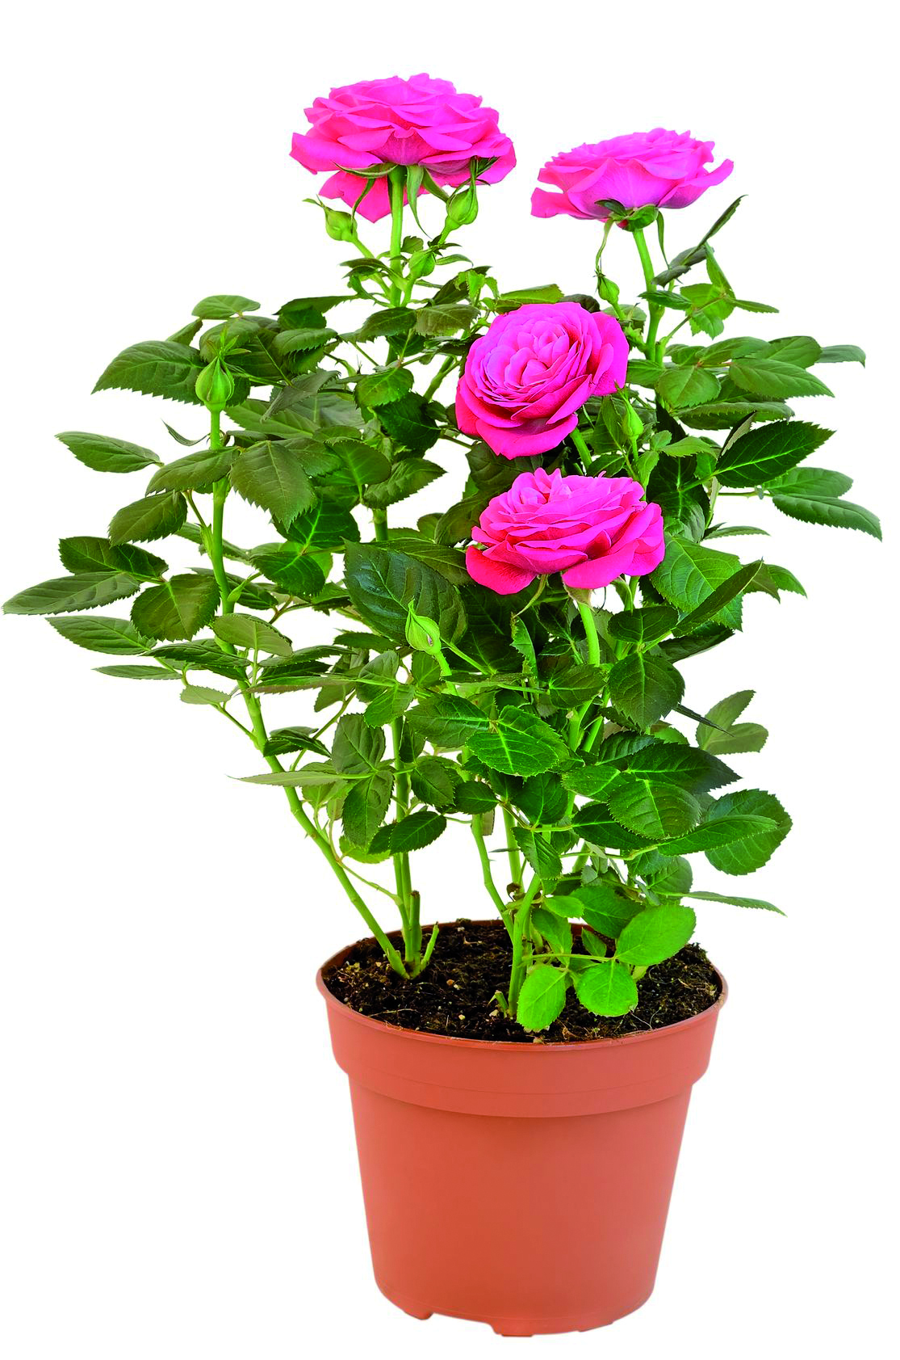

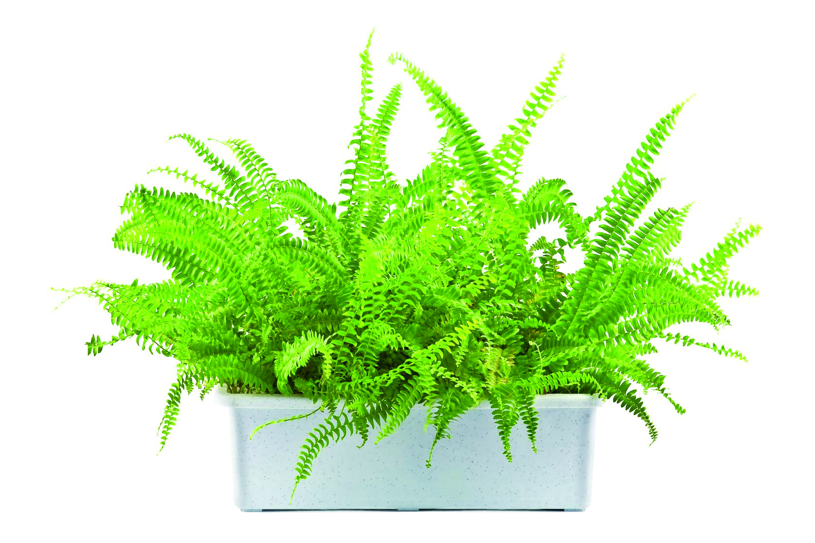

ต้นกุหลาบ
ต้นเฟิร์น

คำถามก่อนทำกิจกรรม

1. กิจกรรมนี้มีวัตถุประสงค์อะไร
(เพื่อศึกษาลักษณะของพืชไม่มีดอกและพืชดอก)

2. ลักษณะสำคัญของพืชดอกคืออะไร พืชดอกในกิจกรรมนี้ได้แก่อะไร
(พืชดอก เป็นพืชที่มีส่วนประกอบต่าง ๆ ครบ คือ มีราก ลำต้น ใบ ดอก ผลและเมล็ด
เมื่อเจริญเติบโตเต็มที่แล้วจะมีดอก พืชดอกในกิจกรรมนี้ ได้แก่ กุหลาบ)
3. ลักษณะสำคัญของพืชไม่มีดอกคืออะไร พืชไม่มีดอกในกิจกรรมนี้ได้แก่อะไร
(พืชไม่มีดอก เป็นพืชที่มีส่วนประกอบต่าง ๆ ไม่ครบ และที่สำคัญ คือ ไม่มีดอก
ผลและเมล็ด แต่มีราก ลำต้น ใบ เหมือนกับพืชดอก พืชไม่มีดอกในกิจกรรมนี้ คือ เฟิร์น)

บันทึกผลการทำกิจกรรม

ตาราง ลักษณะของต้นกุหลาบและต้นเฟิร์น
พืช | ลักษณะของพืช
กุหลาบ | (มีราก ลำต้น ใบ ดอก เห็นชัดเจน ลำต้นอยู่เหนือดิน มีดอกสีแดง)
เฟิร์น | (มีราก ลำต้น ใบเจริญดี มีลำต้นใต้ดิน ใบมีขนาดใหญ่ ใบอ่อนจะม้วน  จากปลายใบมายังโคนใบเป็นวง มีอับสปอร์อยู่ใต้ใบ)

คำถามหลังทำกิจกรรม

1. ต้นกุหลาบมีลักษณะสำคัญที่แตกต่างจากต้นเฟิร์นอย่างไร
(ต้นกุหลาบมีดอก ส่วนต้นเฟิร์นไม่มีดอก แต่มีสปอร์อยู่ใต้ใบ)

2. ต้นกุหลาบและต้นเฟิร์นมีลักษณะใดที่เหมือนกัน
(มีราก ลำต้น ใบ เหมือนกัน แต่ใต้ใบของต้นเฟิร์นมีสปอร์ แต่ต้นกุหลาบไม่มี)

3. จงยกตัวอย่างพืชประเภทเดียวกับต้นกุหลาบมา 3 ชนิด
(ตัวอย่างคำตอบ ชบา บัว กล้วยไม้)

4. จงยกตัวอย่างพืชประเภทเดียวกับต้นเฟิร์นมา 3 ชนิด
(ตัวอย่างคำตอบ มอสส์ ผักแว่น ย่านลิเภา)

5. ลักษณะสำคัญที่สุดที่พืชไม่มีดอกและพืชดอกแตกต่างกันคืออะไร
(การมีดอก)

6. สรุปผลการทำกิจกรรมได้ว่าอย่างไร
(พืชไม่มีดอกเป็นพืชที่มีส่วนประกอบต่าง ๆ ครบ คือ มีราก ลำต้น ใบ ดอก ผลและเมล็ด
และเมื่อใดเต็มที่แล้วจะมีดอก พืชไม่มีดอกเป็นพืชที่มีส่วนประกอบต่าง ๆ ไม่ครบ และที่สำคัญ
คือ ไม่มีดอก ผลและเมล็ด)
จงทำกิจกรรมอย่างรวมพลัง ด้วยความซื่อสัตย์

